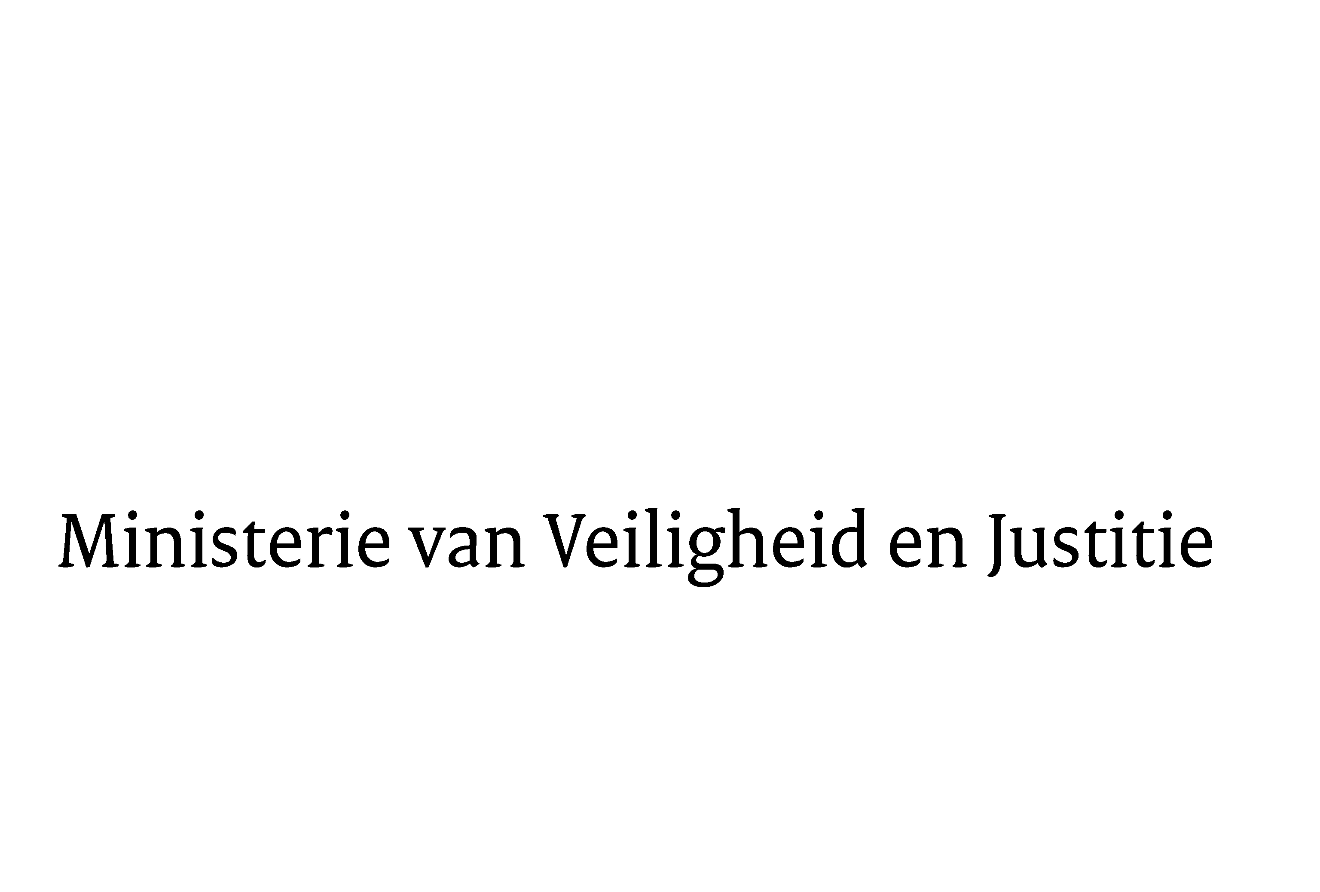
> Retouradres Postbus 20301 2500 EH Den Haag
Aan de Voorzitter van de Tweede Kamerder Staten GeneraalPostbus 200182500 EA Den Haag

Datum | 12 februari 2016
Onderwerp | Verzoek Vaste Kamercommissie om afschrift brief Slachtofferhulp Nederland stieffamilie in het strafrecht

Directoraat-Generaal Straffen en Beschermen
Directie Beschermen, Aanpakken en Voorkomen
DBAenV2

Turfmarkt 147
2511 DP Den Haag
Postbus 20301
2500 EH Den Haag
www.rijksoverheid.nl/venj

Ons kenmerk
731751

Uw kenmerk
201 5Z22900/20 15D49777

Bijlagen
1

Bij beantwoording de datum en ons kenmerk vermelden. Wilt u slechts één zaak in uw brief behandelen.

Bijgaand treft u een brief aan die ik heden verzond aan Slachtofferhulp Nederland in reactie op de brief van 26 november 2015 (kenmerk 151126/AS/vI) inzake het spreekrecht van de stieffamilie van N. van den H.

Ik vertrouw erop hiermee aan het verzoek van de Vaste Kamercommissie voor Veiligheid en Justitie te hebben voldaan.
De Minister van Veiligheid en Justitie,

G.A. van der Steur

